**STRATO enquête onthult: bijna twee derde doet nog niets met generatieve AI**

**Bijna twee derde van de werkende Nederlanders gebruikt geen AI-diensten
E&eacute;n derde is met de meeste gebruikte AI-tools nog niet bekend
ChatGPT is veruit de bekendste AI-tool, gevolgd door Microsoft Copilot en Gemini.
Drie op de vier deelnemers geloven dat AI de samenleving blijvend zal veranderen**

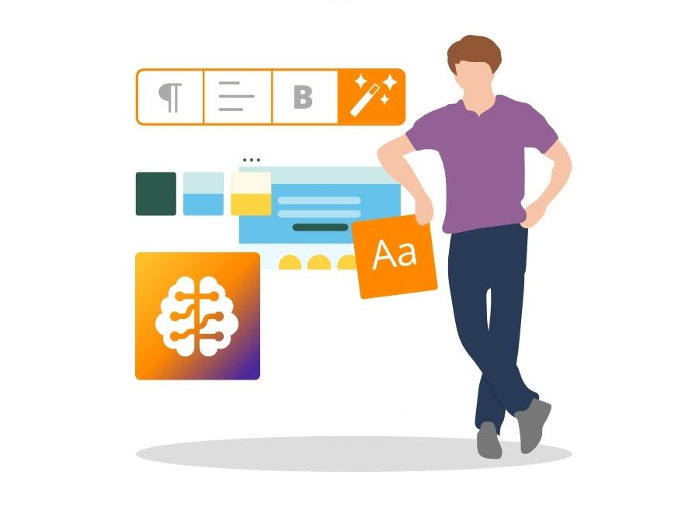

Kunstmatige intelligentie (AI) lijkt steeds belangrijker te worden, zeker sinds de introductie van de AI-chatbot ChatGPT door OpenAI in november 2022. Een enquête onder ruim 1.000 werkende Nederlanders door hostingbedrijf STRATO heeft nu echter uitgewezen dat 63 procent niet van generatieve AI gebruikmaakt. In totaal geeft 41 procent van de ondervraagden bovendien aan ook niet van plan te zijn om AI-tools te gebruiken.

Onder degenen die al bekend zijn met AI-toepassingen, worden deze het vaakst gebruikt voor het schrijven van teksten (62 procent), het zoeken naar informatie (52 procent) en het ontwikkelen van nieuwe ideeën (35 procent), maar ook voor samenvattingen of het schrijven van e-mails (beide 29 procent). Een duidelijke meerderheid vindt de antwoorden van AI nuttig (76 procent) en ziet zich door AI in staat gesteld om taken efficiënter uit te voeren (70 procent). De bekendheid van AI-tools verschilt sterk. Zo geeft 57 procent van de ondervraagden aan ChatGPT te kennen, waartegen slechts 16 procent van Google Gemini of Microsoft Copilot gehoord heeft.

**Machtsmisbruik, diefstal van gegevens, juridische onduidelijkheid: grote scepsis tegenover AI**

De scepsis tegenover AI is aanzienlijk: 48 procent vreest dat hun gegevens niet voldoende beschermd worden bij het gebruik van AI en maakt zich daarnaast zorgen over de veiligheid. Bijna 4 op de 10 deelnemers zien meer risico’s dan kansen bij het gebruik van AI (37 procent).

Toch is de houding van werknemers en zelfstandigen tegenover AI redelijk in evenwicht: 30 procent van de respondenten heeft een positieve houding, 24 procent is eerder negatief. Jongere werknemers en zelfstandigen hebben gemiddeld een meer positieve houding tegenover AI dan oudere respondenten. 53 procent gaf daarnaast aan dat hun houding niet is veranderd sinds ze voor het eerst van AI hoorden.

**De toekomst van AI**

Ook lijkt er een consensus te bestaan over de grote en blijvende impact van AI. Van alle deelnemers gelooft 44 procent namelijk in de toekomst van AI en maar liefst 75 procent denkt dat kunstmatige intelligentie de maatschappij blijvend zal veranderen. Van de werkende Nederlanders die AI-tools gebruiken maakt bijna één op de drie zich zorgen om hun werk te verliezen door AI (31 procent).

"Veel mensen die AI-toepassingen gebruiken of al eens hebben uitgeprobeerd, ervaren dit als verlichting van hun werk of verhoging van hun efficiëntie. Daarin ligt een grote kans voor iedereen die zich tot nu toe weinig of niet met dit onderwerp heeft beziggehouden. De wereld wordt steeds digitaler en AI maakt technische applicaties steeds slimmer. Veiligheidszorgen die hiermee samenhangen zijn begrijpelijk, en de wetgeving en ontwikkelaars van online diensten moeten hier rekening mee houden. Tegelijkertijd is het zeer zinvol dat ook mensen zonder gespecialiseerde kennis AI-diensten ontdekken en leren hoe ze deze in hun voordeel kunnen inzetten," aldus Claudia Frese, CEO van STRATO.

Het hostingbedrijf STRATO heeft onlangs een

[nieuwe AI-websitemaker gelanceerd](https://www.strato.nl/sitebuilder/)

en zijn

[WordPress hosting](https://www.strato.nl/hosting/wordpress-hosting/)

van AI-functies voorzien. Hierdoor kunnen gebruikers voortaan in nog kortere tijd een professionele website maken - met individueel design, teksten en afbeeldingen.

**Methodologie**

De gebruikte gegevens zijn gebaseerd op een online enquête van YouGov in opdracht van STRATO, waaraan tussen 1 en 6 augustus 2024 in totaal 1067 personen (waarvan 811 werknemers en 256 zelfstandigen) deelnamen.

De meeste vragen in het onderzoek bevatten antwoordmogelijkheden in een scala. Voor de gepresenteerde percentages in dit bericht werden in sommige gevallen aangrenzende antwoorden op het scala bij elkaar opgeteld (bijvoorbeeld "helemaal mee eens" en "enigszins mee eens").

**Over: STRATO**

STRATO is de betrouwbare webhoster voor iedereen die online succesvol wil zijn. Bij STRATO is webhosting fair en eenvoudig – zonder overbodige extra’s en tegen de beste prijs. Het productportfolio reikt van domeinnaam, e-mail, website en servers tot online marketingtools en de populaire cloud storage HiDrive. Naast het uitgebreide productaanbod profiteren klanten van flexibele contractlooptijden, een 30 dagen geld-terug-garantie en een bekroonde klantenservice.<br />
<br />
Sinds zijn oprichting in 1997 is STRATO uitgegroeid tot een van de grootste hostingaanbieders in Europa, met meer dan 2 miljoen contracten en ruim 4 miljoen domeinnamen in beheer. STRATO heeft circa 500 medewerkers en twee ISO-gecertificeerde datacenters in Berlijn en Karlsruhe, met meer dan 100.000 fysieke en virtuele servers. STRATO AG is onderdeel van de beursgenoteerde IONOS Group SE.

**Newsroom**

Bekijk het volledige persbericht inclusief meer foto's en video's in onze Newsroom.

[Bekijk het volledige persbericht](https://strato.presscloud.ai/pers/strato-enquete-onthult-bijna-twee-derde-doet-nog-niets-met-generatieve-ai)

[Bekijk alle voorgaande persberichten](https://strato.presscloud.ai)

**Contact informatie**

Naam: Jorrit van der Heide

E-mail: jorrit.vanderheide@strato.com

Telefoon: +4930886153396